Интеллектуальная технология визуализации результатов квантово-механических расчетов наноразмерных атомно-молекулярных систем
Безгодов А.А. <demiurghg.gmail.com>, Бухановский А.В. <avb_mail@mail.ru>, Маслов В.Г. (????????????)
НИИ Наукоемких компьютерных технологий Санкт-Петербургского государственного университета информационных технологий, механики и оптики (г. Санкт-Петербург)

Введение
Научная визуализация – это междисциплинарное направление науки, основным назначением которого является визуализация трехмерных явлений и процессов. Основная задача визуализация этих явлений – быстрый качественный и количественный анализ больших объемов данных.
Задача научной визуализации актуальна также и для задач квантовой механики и молекулярной физики, а именно [1]:
- Визуализация геометрии молекул: «шарики и палочки», поверхности Ван-дер-Ваальса, ленточные диаграммы.
- Визуализация полей: электронной плотности, спиновые поля.
- Анимация геометрии: колебания, оптимизация, пути химических реакций.
- Вывод текстовой информации: названия атомов, углы между связями, расстояния между атомами.
Важными требованиями к системе визуализации является:
- Интерактивность – это подразумевает наличие пользовательского интерфейса, сравнительно малое время ответа и возможность воздействия пользователя на процесс визуализации.
- Когнитивность – подразумевает отображение интересующих пользователя свойств наиболее наглядным образом.

Концепция визуализатора
Визуализатор для проекта HPC-NASIS [???] базируется на следующих принципах:
- Серверная визуализация.
- Интеллектуальная поддержка пользователя.
- Игровые технологии.

Серверная визуализация
Использование серверной визуализации позволяет решить ряд проблем, а именно:
- Необходимость установки программного обеспчения. В случае серверной визуализации – для запуска необходим лишь выход в интернет и браузер.
- Необходимость поддержки пользователей и машин разной конфигурации. В серверном варианте достаточно обеспечить функциональность визуализатора на сервере с заданной конфигурацией.
- Необходимость поддержки визуализатора на машинах пользователя в актуальном состоянии. По мере развития, в визуализатор будут добавляться новые возможности. Для того, чтобы эти изменения вступили в силу – необходимо установка обновлений. Обновления серверного визуализатора абсолютно незаметны для пользователя.
- Визуализация является крайне ресурсоемким процессом, в тоже время целевые машины, как правило, обладают невысокими показателями производительности, особенно в графических приложениях.
Общая схема работы серверного визуализатора приведена на рисунке.
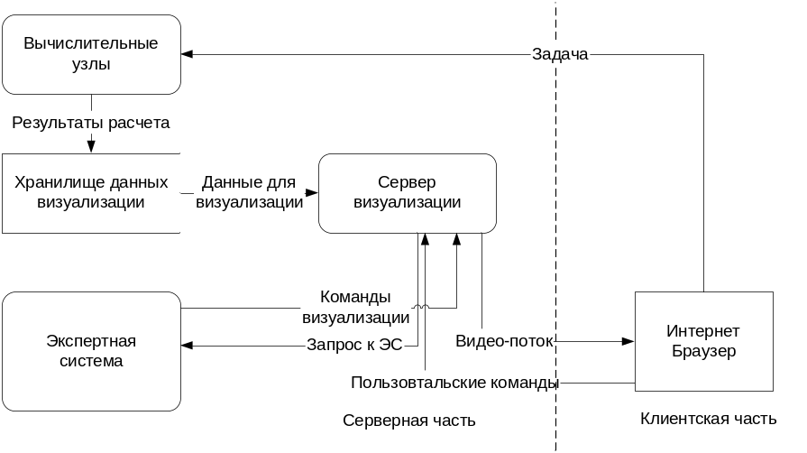

Интеллектуальная поддержка пользователя
Настройка визуализации сложных систем нередко весьма трудоемка. Визуализация может содержать десятки объектов, каждый из которых имеет десятки параметров настройки. Иногда сложность настройки встает на пути внедрения визуализатора. Предлагаемый вариант интеллектуальной поддержки пользователя включает:
- Автоматический анализ результатов моделирования на основании экспертных знаний об их структуре. Например, классификацию по симметрии и степени вырожденности, по типам орбиталей и т.д.
- Автоматическое конфигурирование визуализатора – формирование палитры, сегментация.
- Формирование визуализации из примитивов, таких как атомы, поля, геометрические модели и т.д.

Игровые технологии
Современные игровые приложения фактически задают направление развития графических ускорителей. Важной характерной чертой игровых приложений является:
- Высокая произоводительность. Для целевых машин гарантируется не менее 30 кадров в секунду.
- Большие объемы разнородных объектов, которые отличаются как по способу отображения, так и по поведению.
В тоже время, приложения научной визуализации редко утилизируют все возможности графических ускорителей, или утилизируют их методом «грубой силы». Использование некоторых технологий, таких как hardware instancing, occlusion culling позволило увеличить производительность в несколько раз по сравнению с аналогичными визуализаторами на одинаковых наборах данных.

Результаты
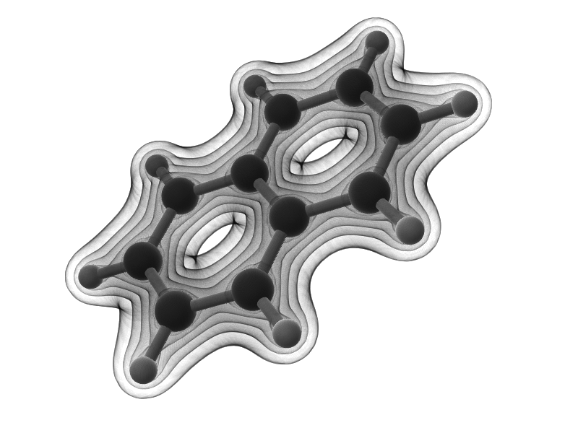
- Серверная визуализация позволяет решить проблему внедрения и поддержки визуализатора
- Ассистирование пользователю позволяет ускорить процесс анализа данных
- «Игровые» технологии позволяют достичь качественной и производительной визуализации

Список литературы
- Eric Martz, Eric Francoeur. «History of Visualization of Biological Macromolecules» http://www.umass.edu/microbio/rasmol/history.htm
- Якобовский М.В. «Вычислительный эксперимент на многопроцессорных системах: алгоритмы и инструменты», Известия вузов. Приборостроение. 2009. Т. 52. №10. С. 50-57.

